
МИНОБРНАУКИ РОССИИ
Федеральное государственное бюджетное образовательное учреждение
высшего образования
«МИРЭА − Российский технологический университет»
РТУ МИРЭА
Институт информационных технологий (ИИТ)
Кафедра практической и прикладной информатики (ППИ)

ОТЧЕТ ПО ПРАКТИЧЕСКОЙ РАБОТЕ
по дисциплине «Моделирование бизнес-процессов»

Практическое занятие № 5
Задание № 1

Студент группы ИНБО-01-17 | ИНБО-22-23 Рыжов К.М. | (подпись)
Преподаватель | Ахмедова Х.Г. | (подпись)
Отчет представлен | «3»_октября_2025 г.

Москва 2025 г.
Цель занятия: самостоятельное моделирование бизнес-процесса согласно выданному варианту в методологии IDEF0.
Постановка задачи: на основе выданного преподавателем варианта построить контекстную диаграмму, детализацию контекстной диаграммы, детализацию одного из подпроцессов.
Результат работы:
23. Производство резиновой обуви:
- Заготовка текстильных и резиновых деталей
- Вулканизация
- Обрезка и упаковка
Результат работы:
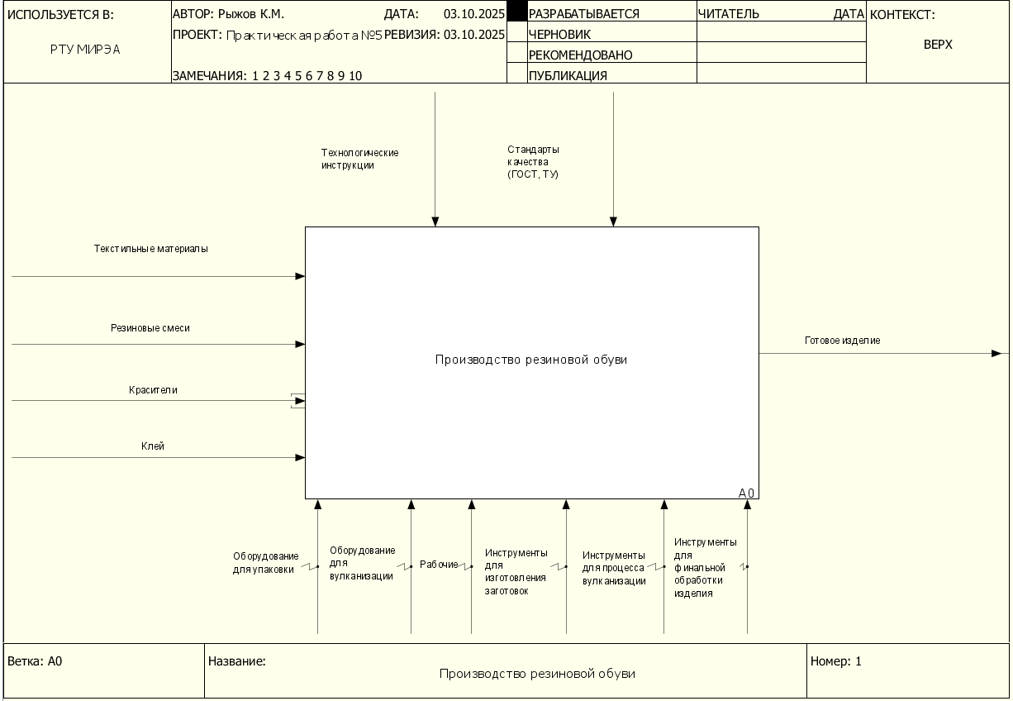
Рисунок 1 — Диаграмма деятельности по производству резиновой обуви
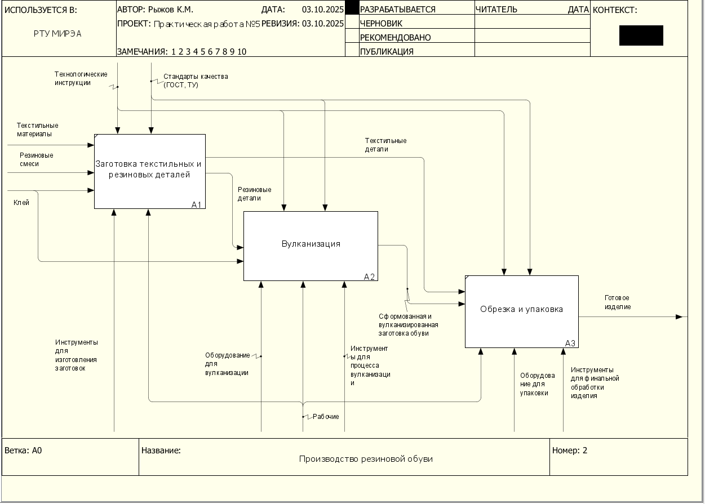
Рисунок 2 — Детализация контекстной диаграммы
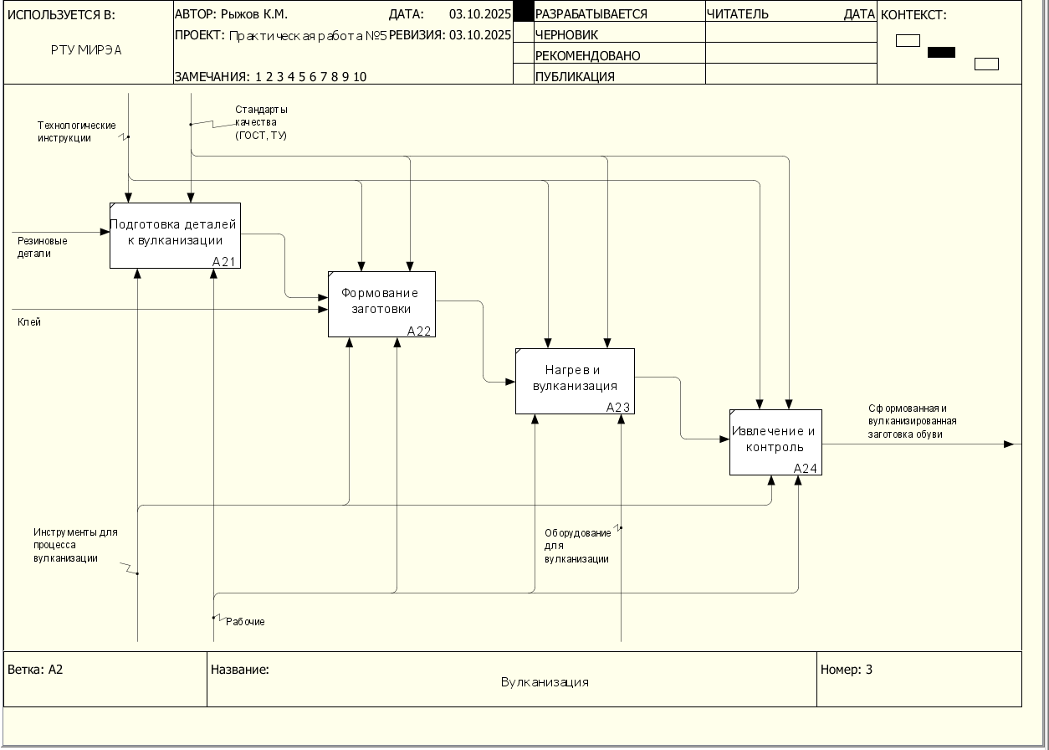
Рисунок 3 — Детализация процесса
Вывод: в результате выполнения практической работы была смоделирована диаграмма бизнес-процесса согласно выданному варианту в методологии IDEF0
Список использованных источников и литературы:
- Размещенное в СДО как «Моделирование бизнес-процессов_Лекция» исправленное и дополненное учебное пособие по «Моделированию бизнес-процессов» [Электронный ресурс]: учебное пособие / Ю. В. Кириллина, И. А. Семичастнов. — М.: РТУ МИРЭА
- Долганова О. И., Виноградова Е. В., Лобанова А. М. Моделирование бизнес-процессов [Электронный ресурс]: Учебник и практикум для вузов. - Москва: Юрайт, 2020. - 289 с – Режим доступа: https://urait.ru/bcode/450550
- Каменнова М. С., Крохин В. В., Машков И. В. Моделирование бизнеспроцессов. В 2 ч. Часть 1 [Электронный ресурс]: Учебник и практикум для вузов. - Москва: Юрайт, 2021. - 282 с – Режим доступа: https://urait.ru/bcode/469152
- Грекул В. И., Коровкина Н. Л., Левочкина Г. А. Проектирование информационных систем [Электронный ресурс]: Учебник и практикум для вузов. - Москва: Юрайт, 2020. - 385 с – Режим доступа: https://urait.ru/bcode/450997

